**IF Metallklubben kallar till   
Nominerings- och informationsmöte**

**Datum: 20 februari**

**Kl: 14.00 – 15.00**

**Plats: Stora Föreläsningssalen UA**

**(till höger om gymmet)**

**Ur dagordningen:**

Nomineringar till:

* Ordförande
* Kassör
* Ordinarie ledamöter till klubbstyrelsen ( åtta personer)
* Ersättare till klubbstyrelsen ( fyra personer)
* En Ordinarie Revisor
* En Revisorssuppleant
* Mångfaldsansvarig
* Ungdomskommitté

Övriga frågor

Aktuell information om pågående förhandlingar

|  |
| --- |
| **OBS!!**  För att närvara på mötet måste Du begära och få ledigt. Deltar Du i mötet utanför arbetstid gäller betald övertid enligt Utvecklingsavtalet.  Kan Du ej delta på mötet, men vill nominera någon till uppdrag så kontakta valberedningens sammankallande . |

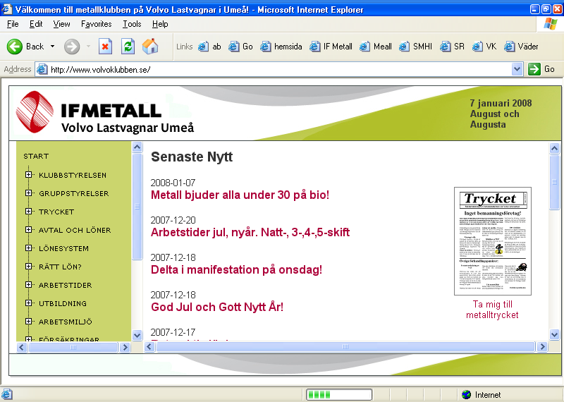

 Välkomna!